【逐一回复你的问题：
1. "万兴剧厂导出到自家喵影"（剪辑导语段）
此处官方说法是：
此外，**万兴剧厂联动新一代视频创意平台万兴喵影**，打通从剧本到成片的**全链路AI化“最后一公里”**。AI视频素材、资产、字幕可一键同步，自动对轨，粗剪提效翻倍，且后期修改实时双端同步，成为行业首家实现后剪辑链路闭环的漫剧工具。https://www.wondershare.cn/new/details/id/1182.html
官方文档是：
【点击【同步至万兴喵影】，操作如下:
1.使用万兴剧厂账号登录万兴喵影，
2.然后同步定稿视频与字幕至万兴喵影剪辑工程，
3.若在剪辑中发现缺素材，剧厂支持一键同步，无需本地导出
如何查看导出结果:
步骤1:下载万兴喵影(需要是2026年4月后下载的版本方可支持同步)进行使用下载
步骤2:在万兴喵影客户端首页，项目-剧厂项目可查看】
你看着改吧

2. "智能剪辑"是不是"Agent用自然语言剪辑"？包括 ShotLab（批注原问）
按你改的处理。

3. 附带发现（重要）：剪辑表 ShotLab 行原句"输入编辑的内容文字后，后台自动编辑需要重新扣除相关点数"查无出处
按你改的处理。

"是不是有挑错过程对'6000+IP库'的6000+这个数字进行了修改？"
按你改的处理。

排序与总表
按你改的处理。

kimi 合并检查"可选项"未落实清单
1. OiiOii 小组档位注-不改
2. ShotLab 企业版注-不改
3. LibTV "300音色"→"300+专业音色"-改
4. 纳逗 连载脚注（8月新闻称上线连载，未实测）-不改
5. Seko 出海剧转绘补注（社区技能，视频级1:1复刻，截图C3-seko-skill-community.png）-不改
6. 下篇表D-5/表D-6 的 CLI 相关刷新（AniShort CLI、OiiOii CLI、万兴拆行）-cli必须按照实际情况查明确认后放进去，万兴有cli的你表里面说没有，不能我说一个你改一个。这个团队席位和cli/mcp的表问题太大了，我有很大一块标注，要仔细看！

口径提示（请编辑部定夺）
数据截至2026年10月5日，写死，不要10月14日，以后天塌了都是10月5日】

【这里开始下篇。你的思维链说明你会提取批注，记得，批注在文中的相对位置是紧挨着它说要改的那个地方的。】
【我的注释包含了使用skill-a出图的指令，本次请同时输出raw文字表格和渲染后的信息图图片】

【上半部分““人无我有”和独家功能”表格需要重做】

“人无我有”和独家功能
注：有的功能可能面向多种人群，会被归类到它可能帮助最大的一群。
平台 | 漫剧连载类 | 专业影视类 | 电商出海类
小云雀 | 智能预演（多镜头统一规划分镜图降抽卡）；自研剧本模型 | 素模/图转白模、动作库、机位运镜库、帧级时间轴、轨迹/WASD走位等 | 重制转绘（17地区/单集5分钟/总100分钟/镜头1:1复刻）
纳逗Pro | 剧本评估+IP速读（专业编剧工具）； | 6000+IP库+数字资产库（364角色图/168模型图/309视频/14个3D模型）；Skills定价上架、积分分成给发布者 | -
新片场ShotLab | 从视频提取人物特征建专属特征库；人像合规检测 | 基于文字模型的智能体“场鸽”（视频直接拆镜头成结构化分镜表）； | -
万兴剧厂 | - | 视频转白模（复杂动作复刻） | AI广告剧（商品信息→3个剧情方案→成片全流程）；
商汤Seko | 多剧集续作（上传下一集剧本自动对齐前作资产/一句创意基于前作续写）； | - | 出海爆款短剧Skill（剧情场景保留中文+台词多国口语）
TapNow | Creative OS（Agent+Apps+画布）； | - | 连接器接飞书/Slack/Notion；官方插件上架豆包工作/千问办公/WorkBuddy；
LibTV | - | 人声/背景音分离；分离音视频；逐帧拉片；片段重拍（毫秒级定位）；超长5分钟直出；Blender插件 | -
巨日禄 | 融图方法论（纯白底/多视图/先融图再图生视频）；专属培训+1对1服务 | 星光3.5特调模型； | -
OiiOii | Skill制造机（上传3-5个同类型视频→生成专属Skill）；反推提示词（图/视频一键反推）； | 导演级拉片拆解+替换元素复刻 | -
AniShort | 重配音、纠正台词教程；速转整部剧 | 3D导演台MCP（豆包等外部Agent操控搭场景）；智能连线（旧素材回画布自动找回引用）； | -
数据来源：娱乐资本论根据官方手册和实测整理，信息截至2026年10月5日，如与实际有差异，以实际呈现为准。

【这个图放到上文的人无我有部分，“也是为了同样的减少抽卡的目的服务。”与“OiiOii的Skill制造机、……”之间】
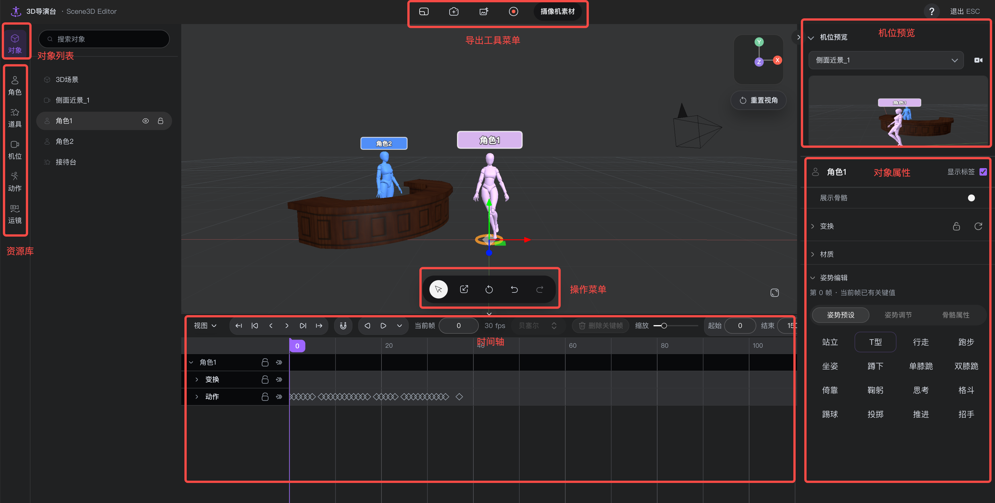
【图注：这是谁家的什么功能？】

该图上面的一段这样修改：

【其中也有些独家功能本质上有共同点。小云雀智能预演是为了解决多镜头一致性的问题。它先让智能体替整组镜头排好走位再生成，有助于减少抽卡次数。它家和万兴、AniShort等的3D白模、ShotLab、LibTV和OiiOii的逐帧拆解等也是为了同样的减少抽卡的目的服务。小娱最近采访一位专业影视向超创，对方表示，3D白模是他使用画布最重要的功能之一。】

---

【“抽完后的剪辑动作”表格的“万兴剧厂”改为：“画布内剪辑只能裁长短（实测）+导入喵影”】

同类功能，各家实现得怎么样
【这里你的表格给排名了，但是你的排名依据我看着还是有点奇怪，而且我不是实际抽卡师所以可能并不知道他们真实的痛点和评价。所以仅列出它们的不同，对于机制较好或较一般的用文字说明就好。下面表格的各家排名还是换回拼音顺序。】

做漫剧最怕"换个镜头换张脸"。保持一致性是画布区别于单纯抽卡器的一个重要卖点，10家的做法基本都是把角色、场景、道具做成可复用的资产，再在分镜里反复调用。在实现路径上有些区别。

角色一致性及参考主体相关能力
平台 | 能力
纳逗Pro | 用10种宫格设定图（全身/脸部三视图、表情九宫格、场景氛围四宫格等）构建主体模块，且拥有6000+IP库、150音色
小云雀 | 角色节点：一处更新，全链路自动生效
新片场ShotLab | 模型层特征库：采用人像锁定算法，从视频提取人物特征，同时进行合规检测
TapNow | 主体库：一组图/视频/音频打包复用
AniShort | 智能连线：at主体名与设定图名匹配自动连线；设定图替换后引用镜头整体跟着换
LibTV | 主体库+AutoLink：多图或单段视频建主体；上传5-30秒音频，自动生成人物音色
巨日禄 | 在教程中提供成手向融图经验，如纯白底+多视图+先融图再图生等
OiiOii | 角色设计师Agent；剧本→角色主图→资产库；另有演员库
万兴剧厂 | 广告剧流程内批量生成资产
商汤Seko | 视频生成前智能推荐角色/场景/道具参考图
数据来源：娱乐资本论根据官方手册和实测整理，信息截至2026年10月5日，如与实际有差异，以实际呈现为准。

【表格在确认内容准确后，需要按照字母排序和规范名称】【你也要看下我根据我的理解在表格内的改动对不对啊。】

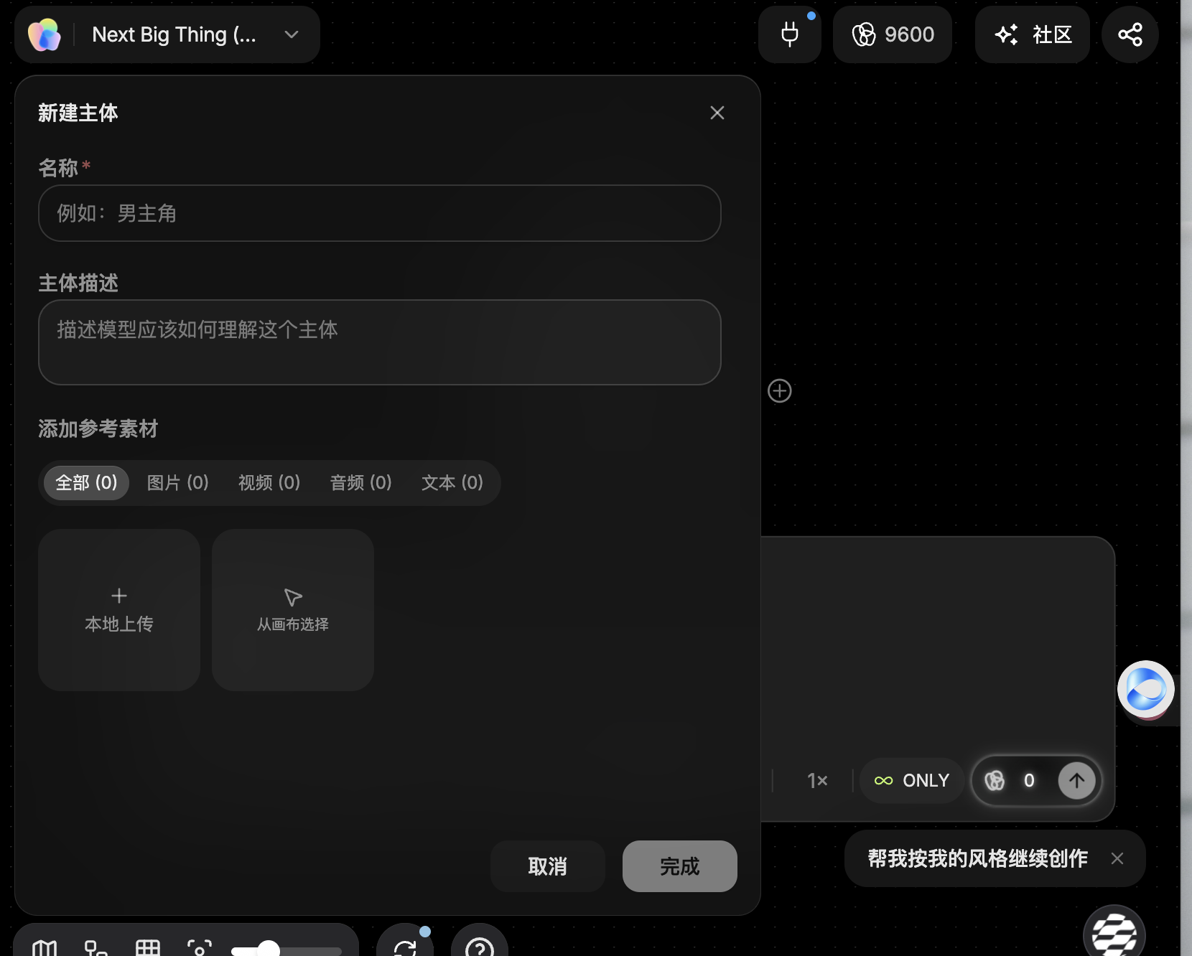
在TapNow画布新建主体

小云雀、Anishort等强调的角色资料库里改动后，所有该角色出场的剧集画面和声音一键同步更新，是主体库能力中比较重要的一点。（注意AniShort在替换设定图时，名字必须一字不差才能准确联动。）【其他家就没有吗？】也有平台用模型能力或者智能体能力来做主体库，代表是ShotLab的人像锁定算法。

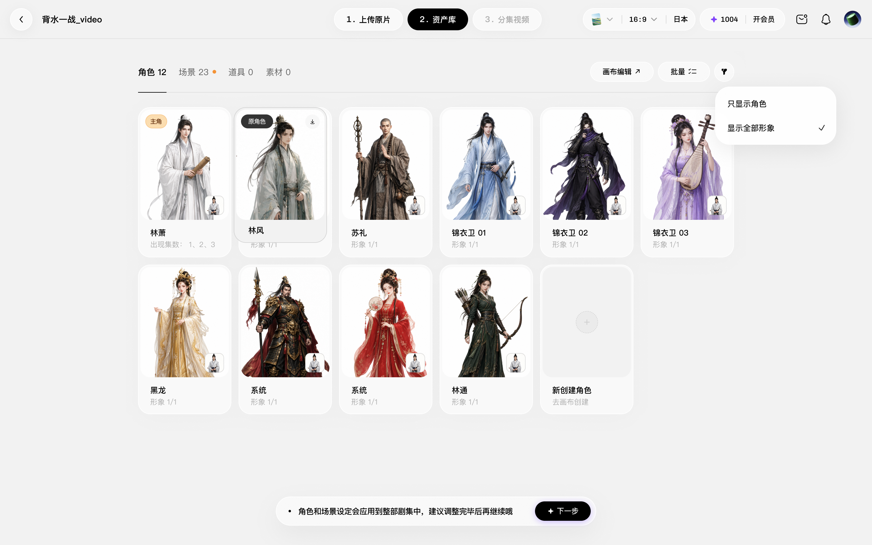
【谁家？】的主体库

几乎每家都在喊"AI写剧本"，小娱简单列举一下剧本以及相关的分镜能力的各家自我介绍，因为我们自己的测试不涉及剧本能力。我们在获邀体验ShotLab、LibTV等黑客松环节时向作者们了解到，他们当中的大部分都是在外部环境和外部模型中开发剧本的，用得最多的是Claude。

剧本与分镜能力
平台 | 能力
纳逗Pro | 剧本空间：评估4品类+IP速读+人物情感关系图+故事银行，"先诊断、再创作"；分镜卡片标注丰富信息、时间轴预览分镜序列
小云雀 | 自研模型ScriptBird、三阶段剧本定稿、专业热点库等；分镜时可智能预演
ShotLab
TapNow
AniShort
LibTV | 脚本节点，拆解向非创作向；25宫格连贯分镜+宫格切分
巨日禄 | 剧本优化师Agent+“本入剧出”直接扔小说
OiiOii | 超5000字长剧本自动激活智能分集；多宫格视图+手搓提示词双模式分镜
万兴剧厂 | 分镜参数透明
Seko | 多剧集续作两种方式+编剧类Skill；分镜表投画布节点+3种修改方式
数据来源：娱乐资本论根据官方手册和实测整理，信息截至2026年10月5日，如与实际有差异，以实际呈现为准。

【表格在确认内容准确后，需要按照字母排序和规范名称】【没有的那三家呢？在表格补上就好，正文不用增补，没有的写“-”】

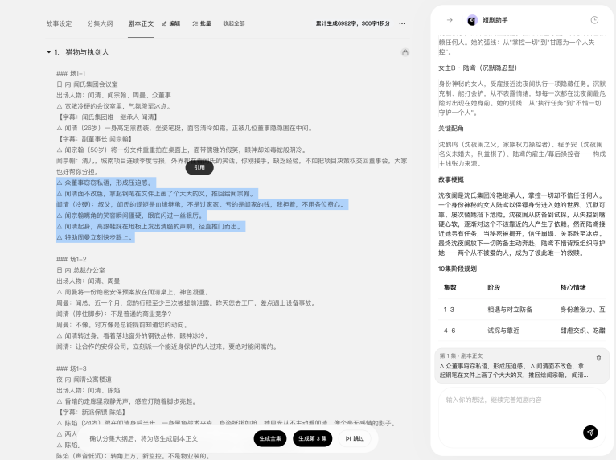
【这个图是谁家的什么功能？】【纳逗那个图不要了】

小云雀将底层联手资深编剧打磨的自研剧本模型ScriptBird做成了包含故事设定、分集大纲、剧本正文的独立创作模块，并且在官方宣传对标两款第三方竞品。他们提出“好剧本”的六维评测体系：剧本内容、开篇亮点、主线架构、节奏把控、角色塑造、剧本可用率。自评结果在短剧爆款逻辑（如“前三集建立核心冲突、卡点反转、集尾留悬念”）的综合表现上领先。

在拆分镜时，纳逗Pro和万兴剧厂提供了较多的参数展示。小云雀的智能预演则干脆替你把整组镜头的走位先排一遍。

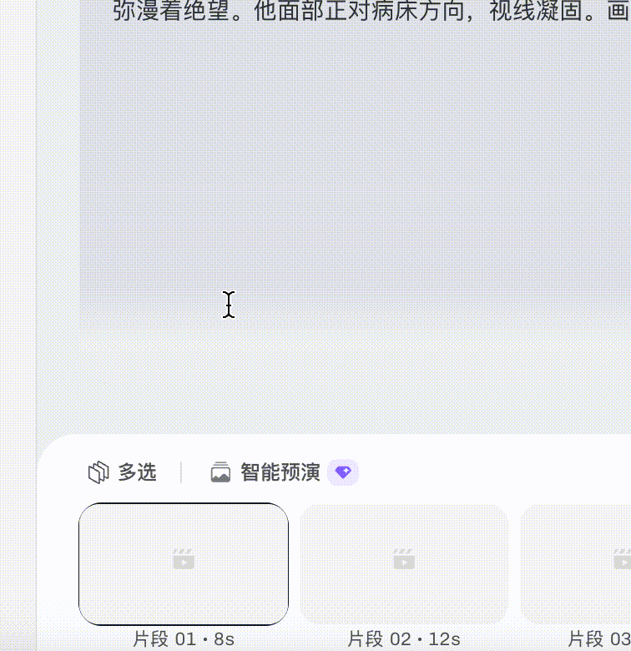
【这不是动图了。如果引用自教程，告诉我哪一篇的哪个图，或者干脆放url在这里。】

如果你更习惯最后自己剪辑、配音、配乐，那就需要生成时音画分离，特别是最好能人声和背景音分离。如果用S2.5生成时候模型向就静音，问题是日后还得单独配角色对白。

根据手册说明，巨日禄由于模型是微调过的，只支持音画同出，仅支持角色绑定音色后的独立音频生成。其他家都可以用模型能力、提示词或者手动开关控制声音。TapNow指出Wan3.0/FLUX3可关，MiniMax H3原生音频不可关。Seko的视频/音频分两步生成。

在单独生成音频方面，各家基本都支持音乐、音效和对白的单独或组合生成，其中纳逗Pro和LibTV各支持存储150个和300个不同的音色；商汤还提供自家特色的Mureka V9作曲模型。

LibTV、纳逗Pro、AniShort明确支持成片的人声和背景音分离，ShotLab支持多轨道混音，小云雀可实现角色音色改后全剧一键同步。甚至，纳逗Pro还在说明书中提及了人声修改后对口型的问题。

【请对我理解和修改的声音本段进行事实核查，这里不做表格了，就用文字描述。】

【删除剪辑部分合并到上文】

团队协作能力
平台 | 多人同屏 | 席位/账户 | 积分限额 | 看板 | CLI
纳逗Pro | √ 最高100人 | √ 团队/个人双空间 | √ 配额+单期额度 | √ 按成员/项目/工程 | √
TapNow | √ 跟随视角/聚焦我 | √ 3角色+SSO | √ 无限/周期/固定三制 | △ 成员使用量 | ×（有MCP）
OiiOii | × | √ 20子账号+小组 | √ 子账号/小组双限额取低 | × | ×
AniShort | × | √ 团队算力双轨 | √ 每天/每月/固定 | √ 按项目/人员/模型/产出效率 | ×（有3D MCP）
ShotLab | √ 单画布5人 | △ 手机号加协作者 | × | × | ×
巨日禄 | × | √ 二级账户 | √ 子团队/项目独立核算 | × | ×
LibTV | × | × | × | × | Plugin/CLI
小云雀 | × | × | × | × | ×
万兴 | × | × | × | × | ×
Seko | × | × | × | × | ×
数据来源：娱乐资本论根据官方手册和实测整理，信息截至2026年10月5日，如与实际有差异，以实际呈现为准。

【表格在确认内容准确后，需要按照字母排序和规范名称】
【万兴首页有mcp+cli，cookies真机实跑所有10家页面去检查！肯定不止有这一处错误的】【记得啊，万兴官方宣传视频说了多光标同屏以及团队看板用量管理子账号管理功能他都有，去查】
【其他几家真的连团队版席位都没有?商汤有团队版，你去cookie实际看一下】
【pricing页面不看价格，只看功能，它列出的功能可能是个人版的教程不包含？我不知道，但绝不可能说某家没有团队版，这不科学。你遇到pricing说的特权中某个没包含的，可以在教程和网上并行搜索并交叉验证】
【这些pricing你用完可以放到文章最下面，它们是给你看的，不是正文的一部分。】
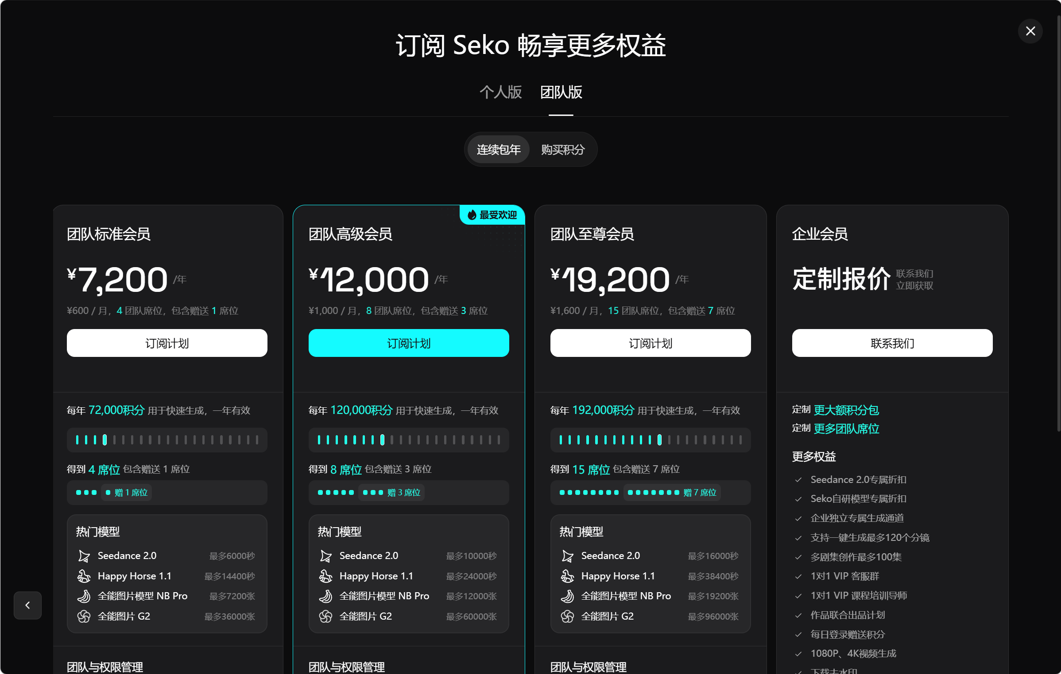
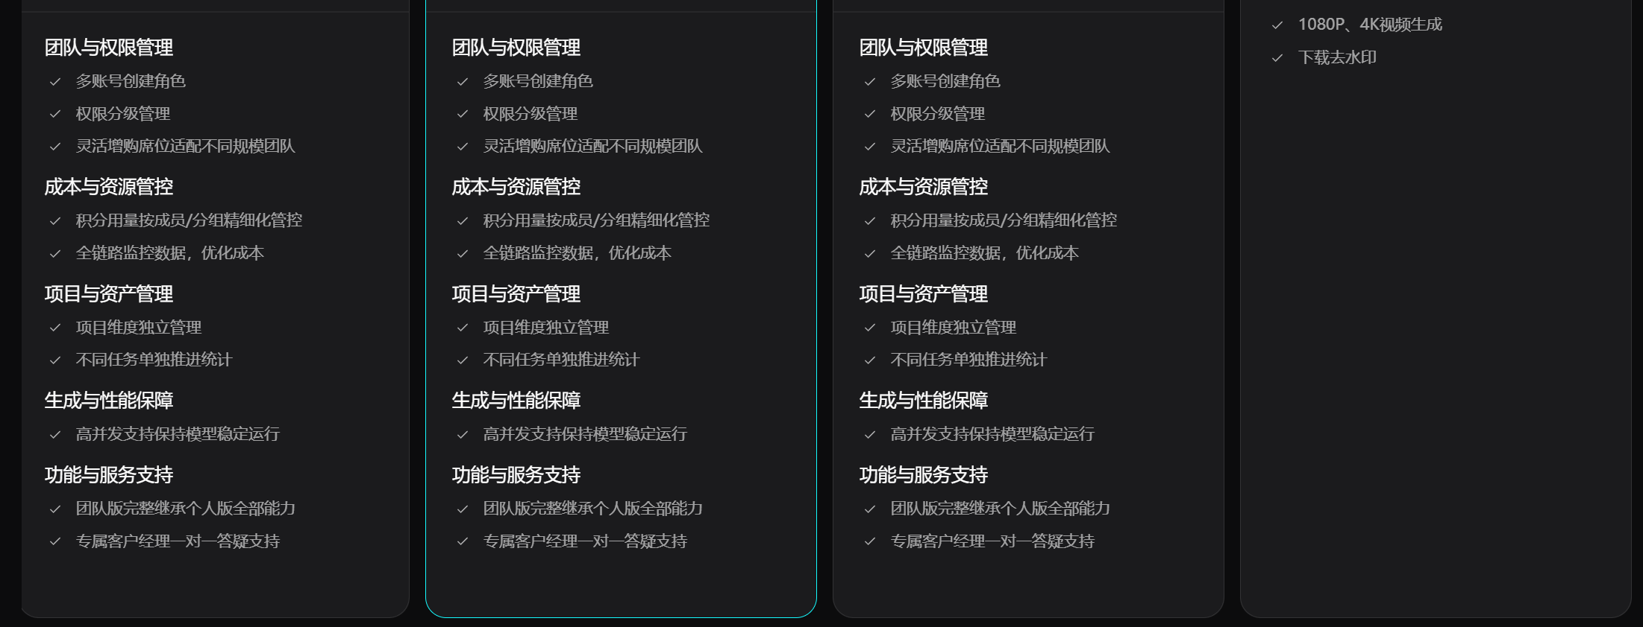
万兴
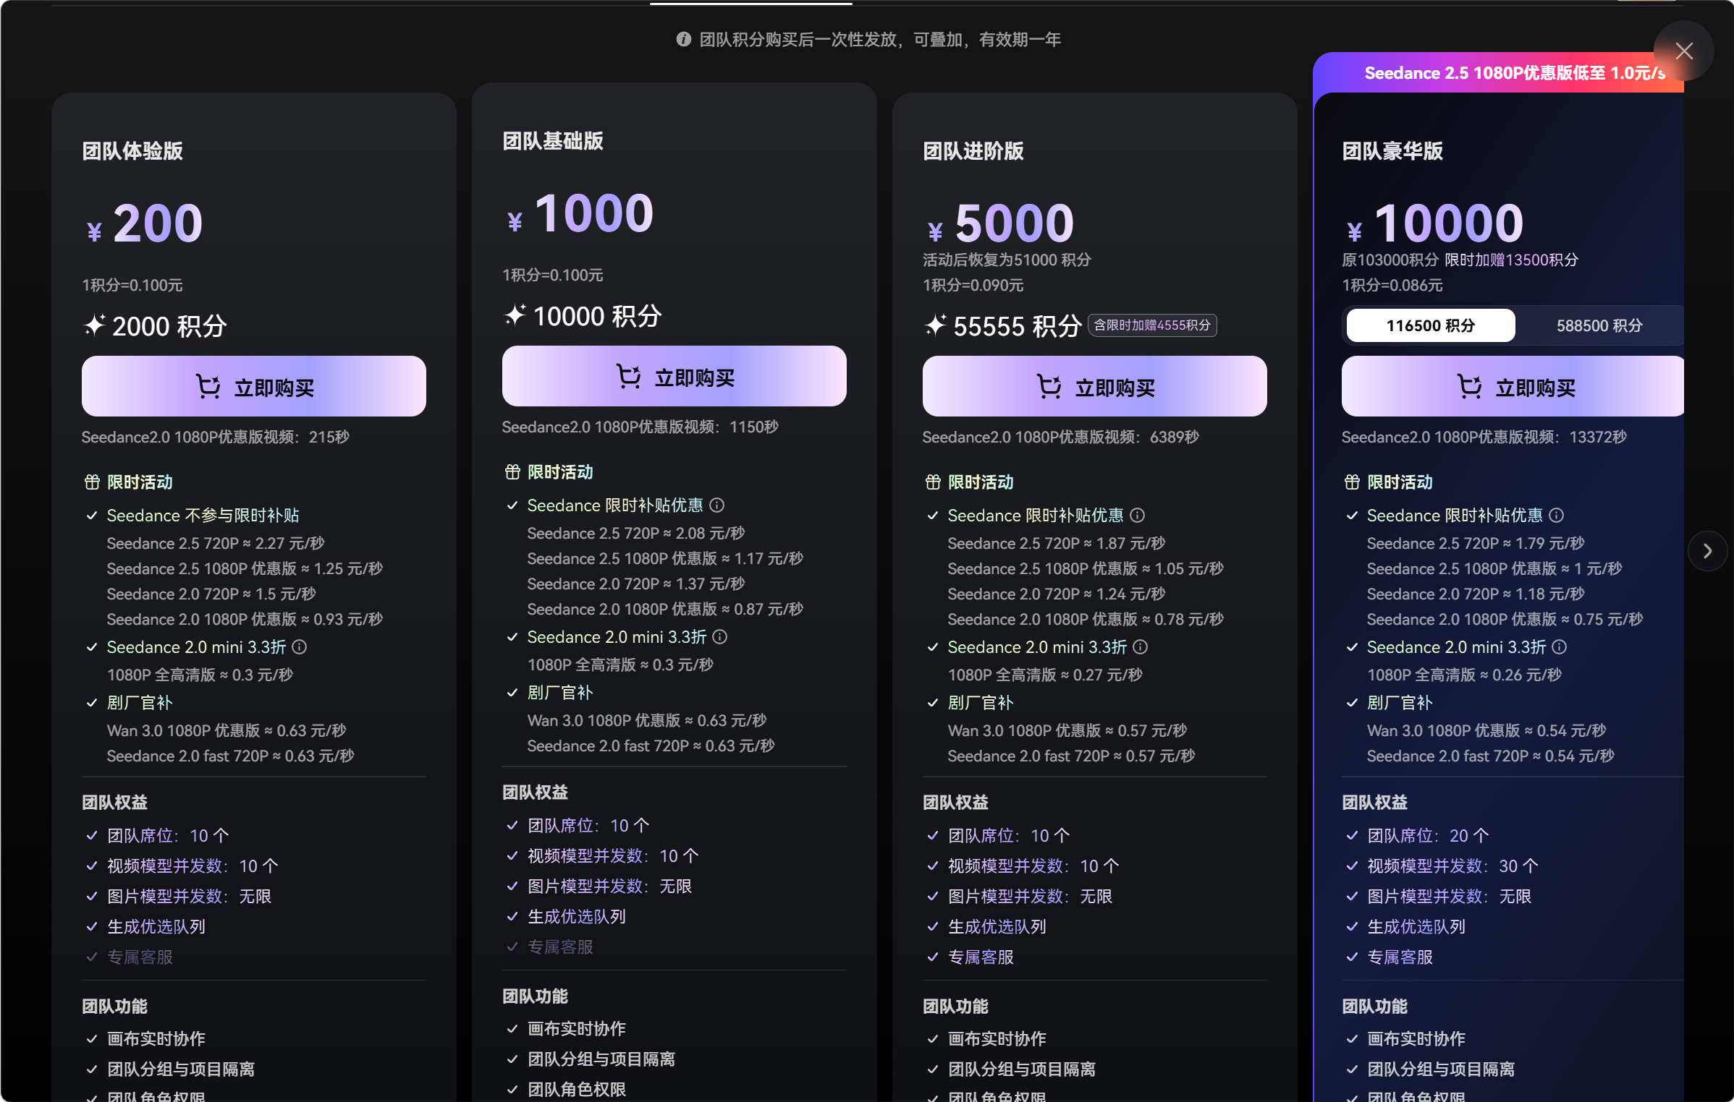
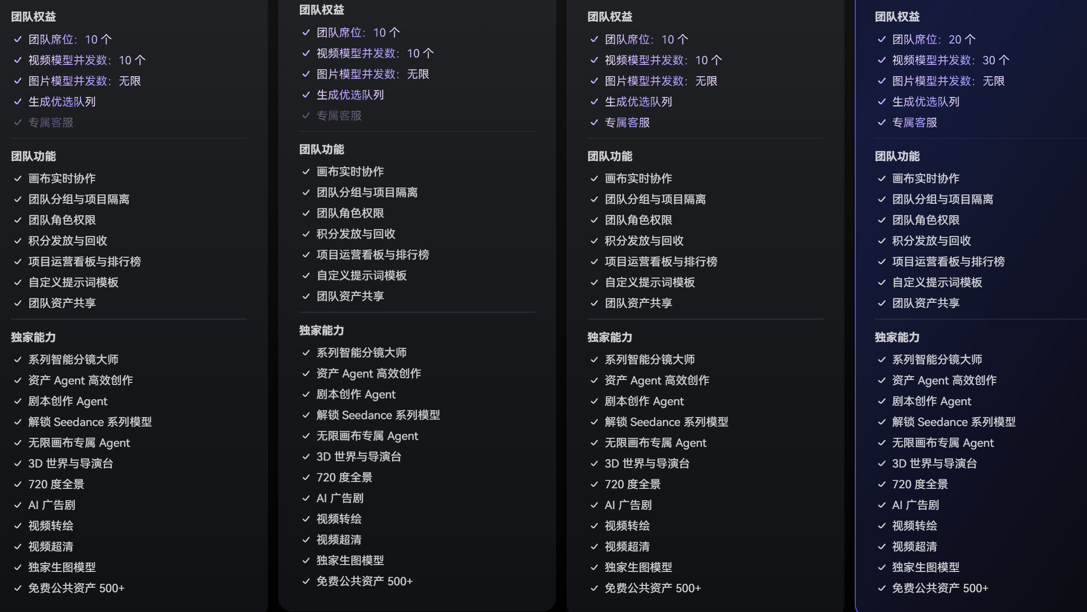
小云雀
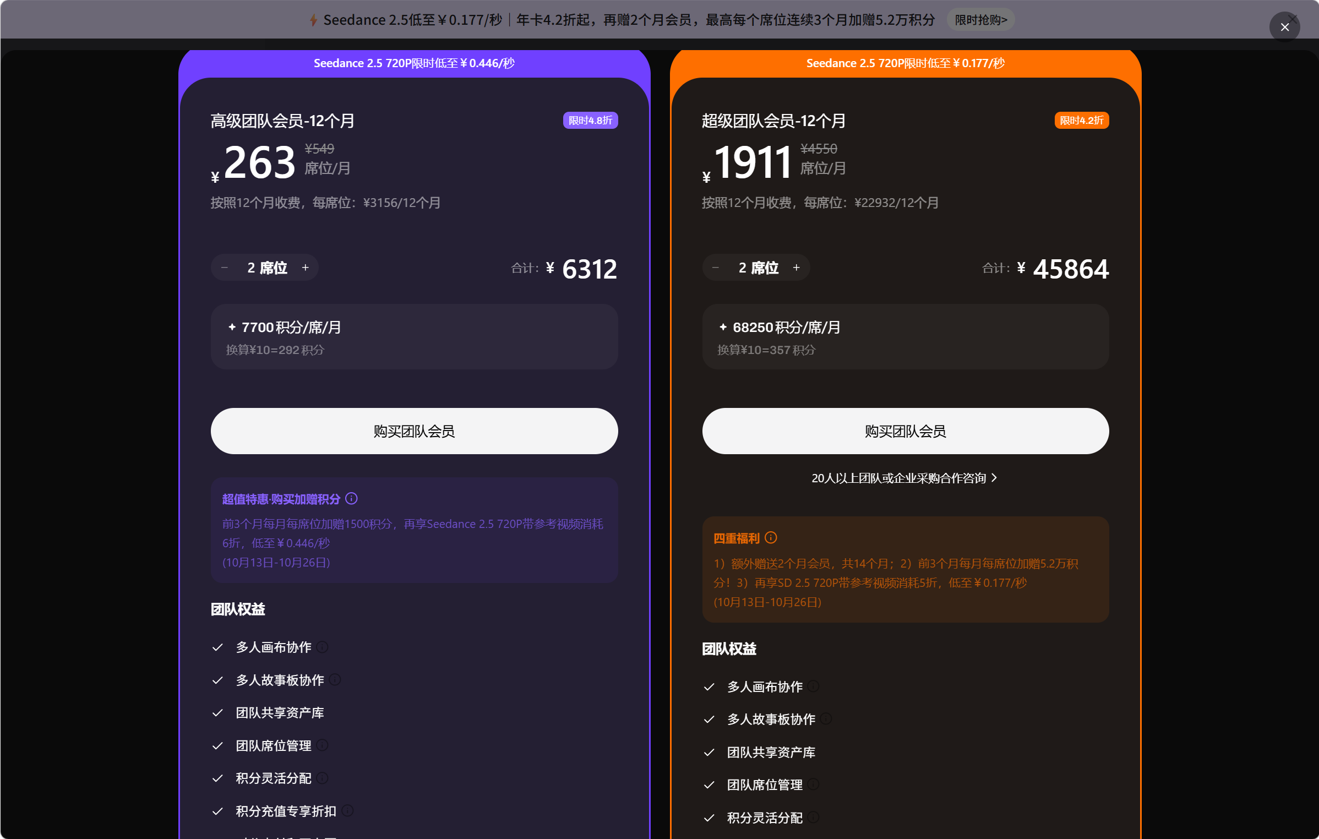
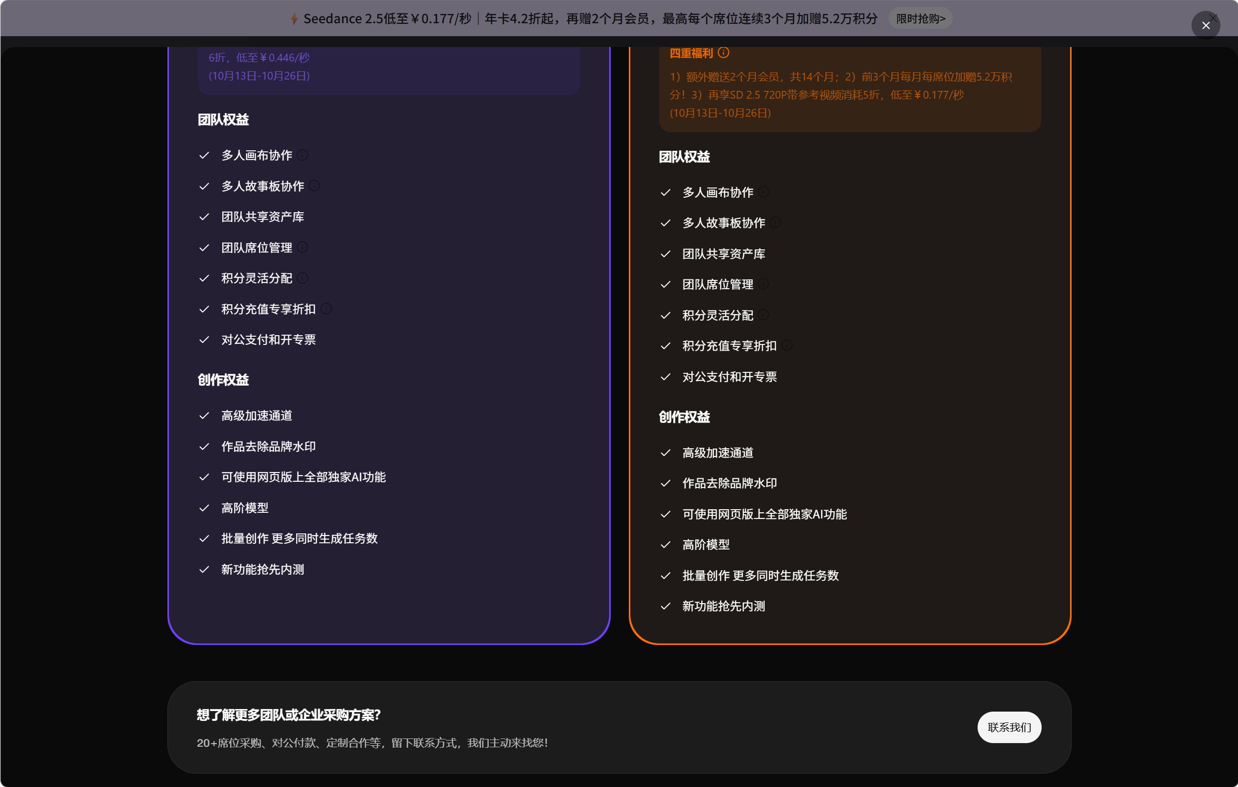
lib
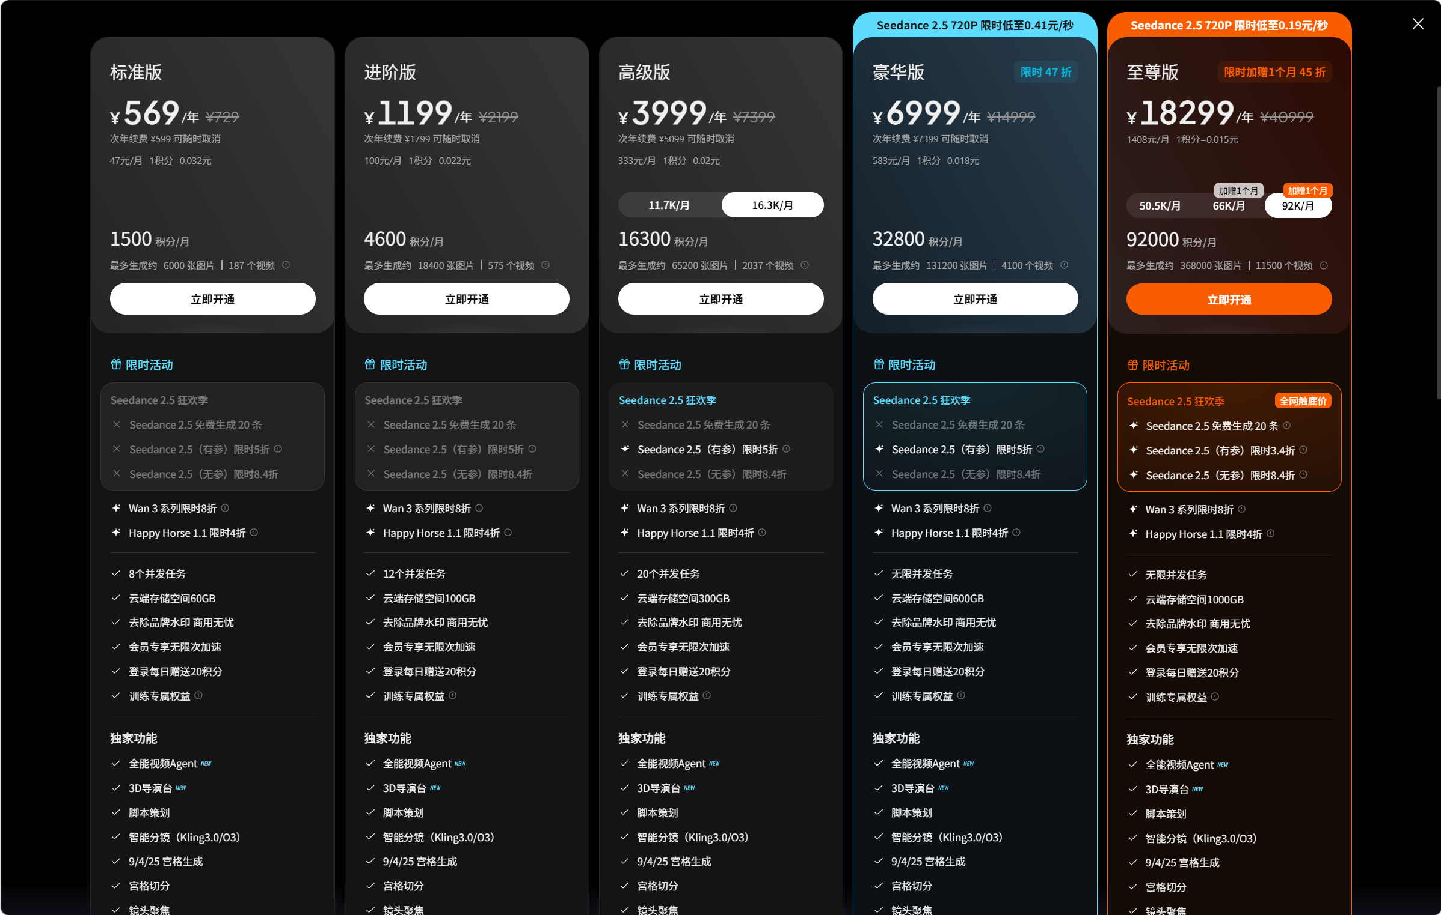
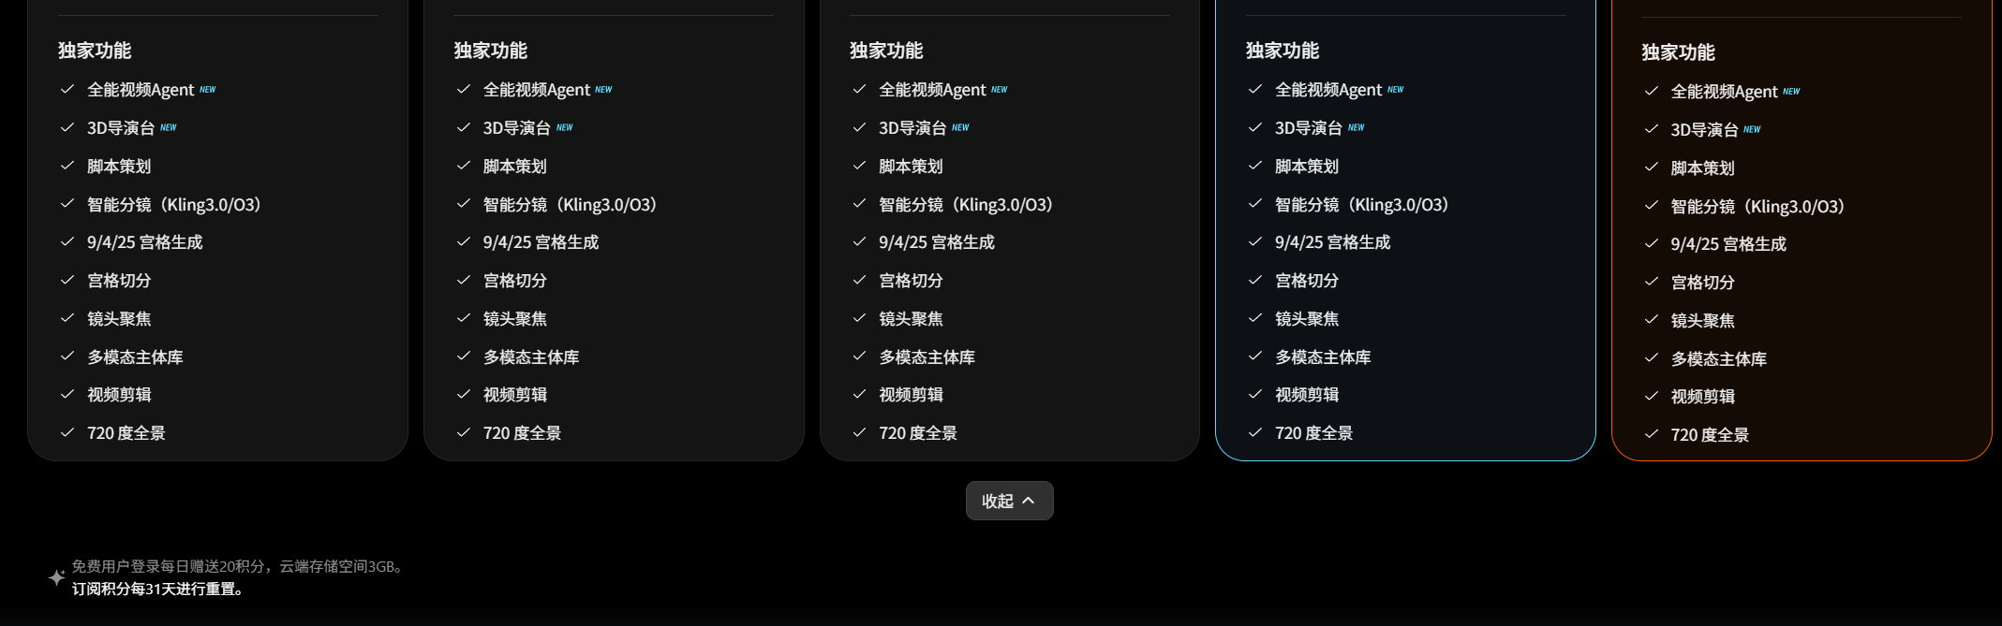
--
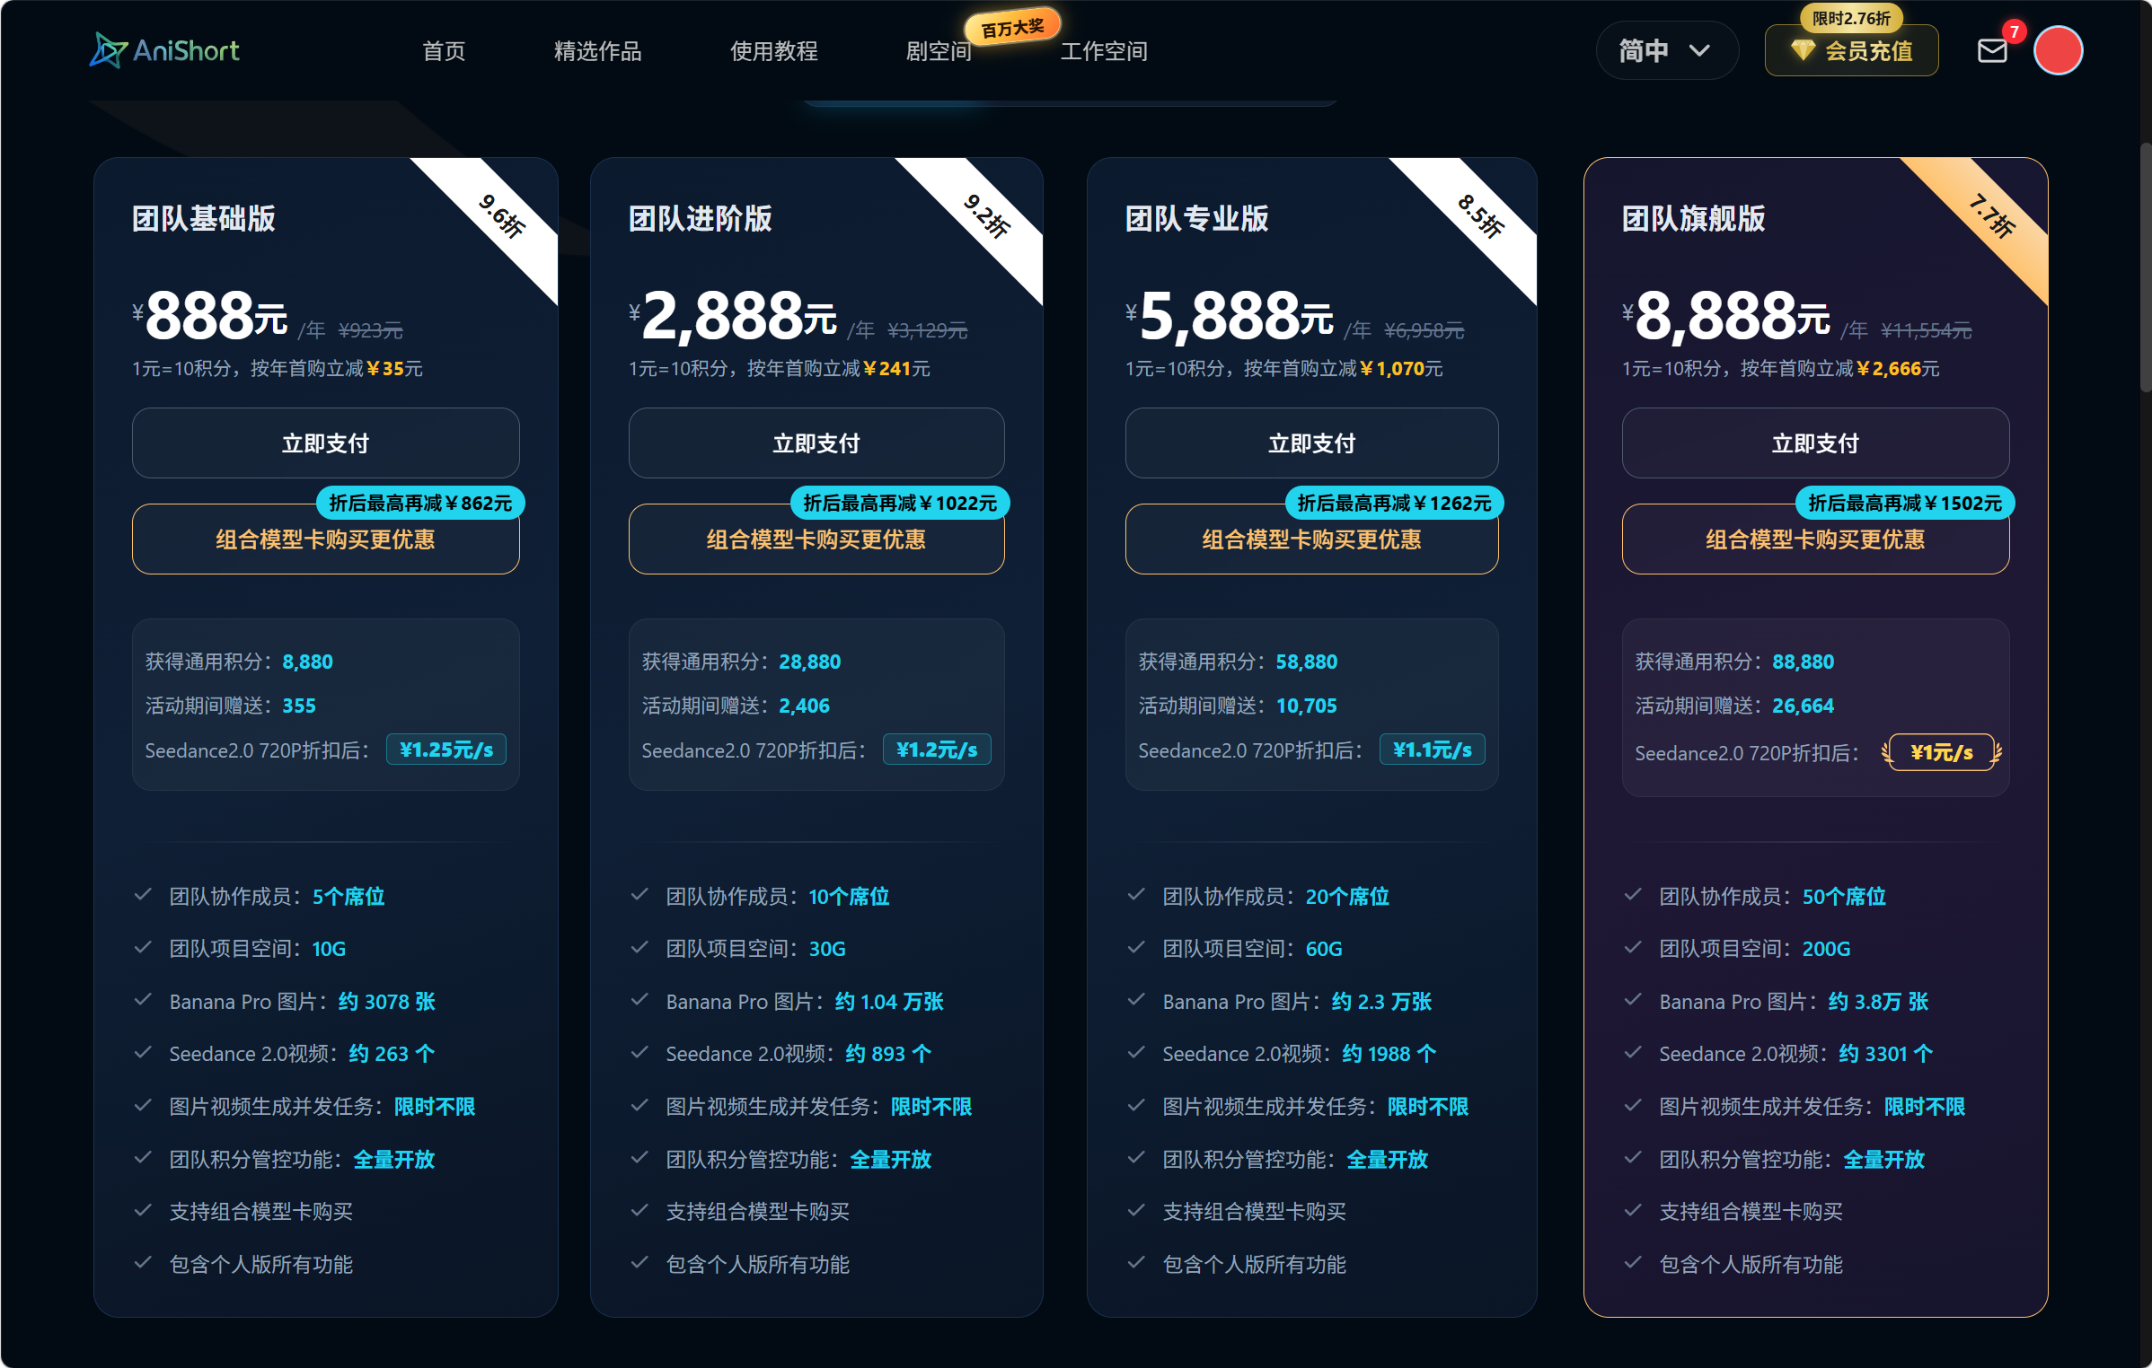
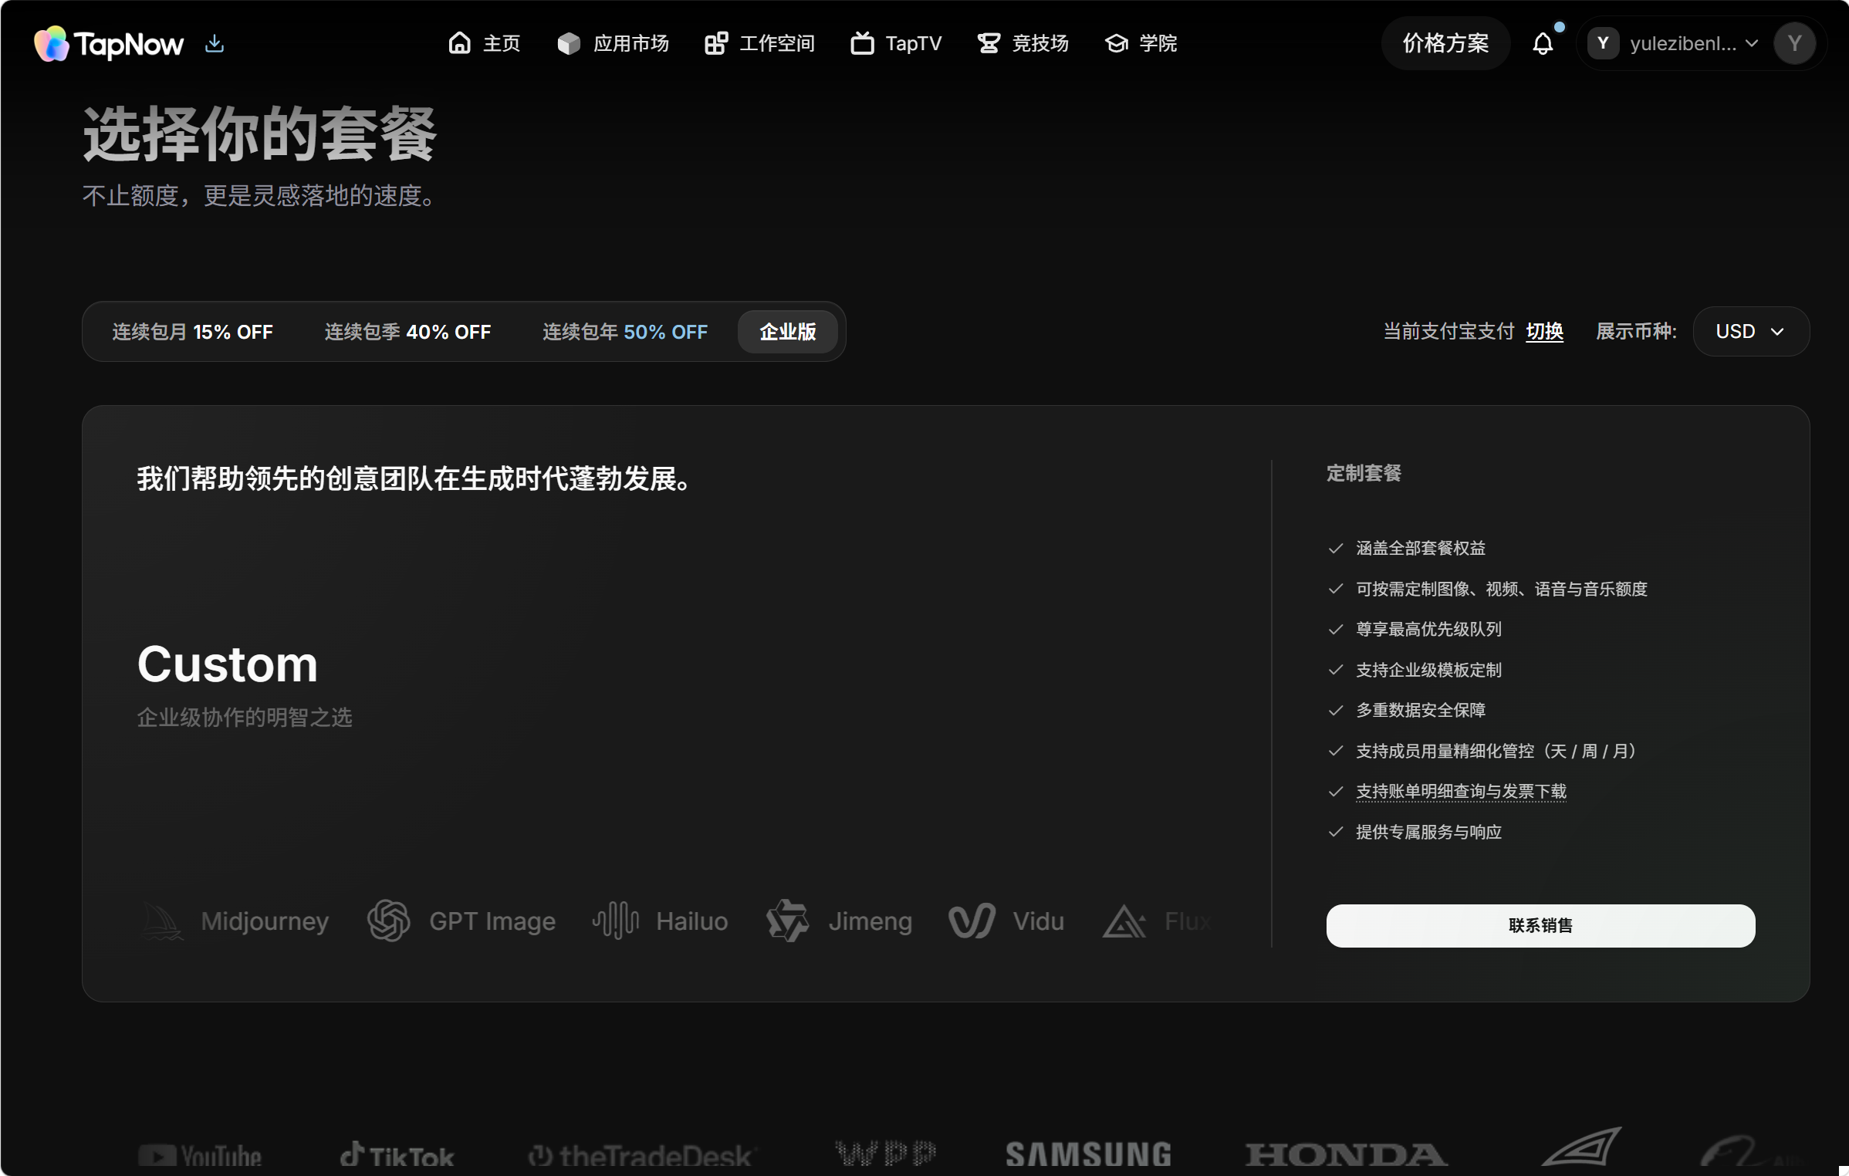
oii
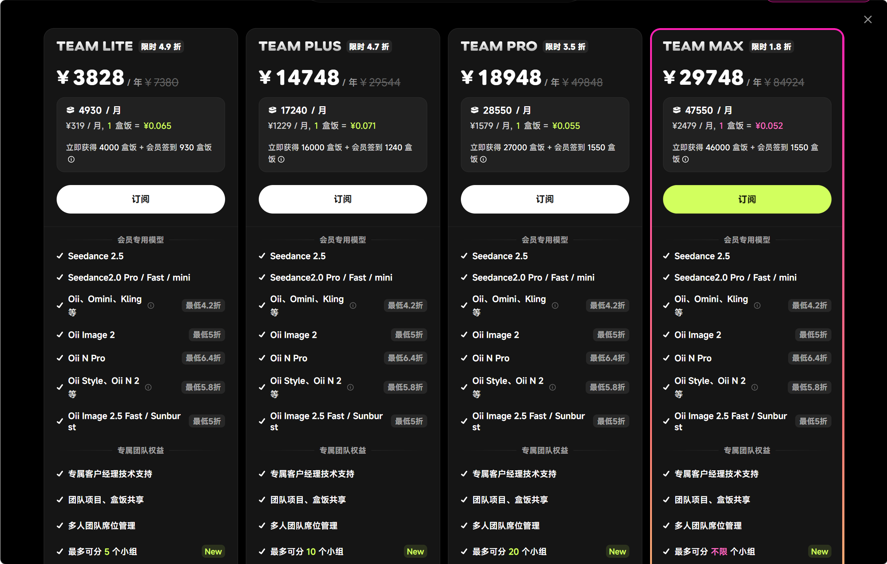
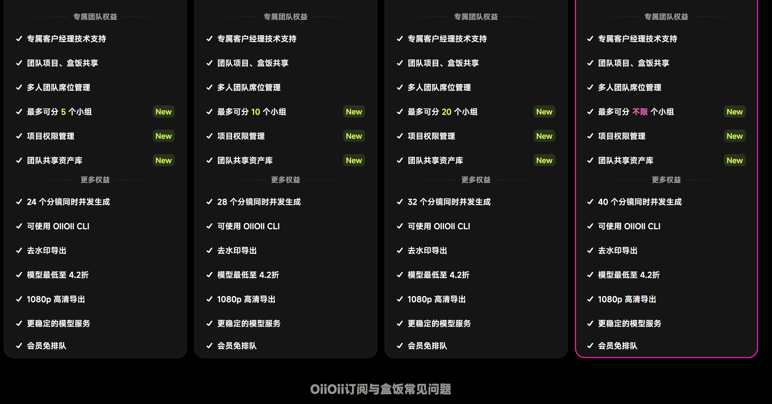
【纳逗pro，shotlab可以在个人付费后创建团队，未见专门团队版付费。其他的你可以自行查询】
【当然，对于团队功能，同画布同屏等，有就是有，没有的就是没有】

对于团队合作而言，最直观的做法是多人的光标可以在同一块画布上实时共同移动，TapNow【和纳逗Pro、ShotLab？】精准做到了这一点。其中纳逗Pro支持100人同画布、三维看板、积分配额、跨团队克隆等。

对于有开发能力的团队，能用CLI命令行工具、Skill化或者MCP化是【谁？】的特殊能力，它们让画布有机会接上Claude Code等AI智能体来做更多有趣的事情。TapNow称自己的画布是“操作系统”，名为Creative OS，向上接飞书/Slack/Notion，向下通过MCP被Claude、ChatGPT调用，官方插件已经上架豆包工作、千问办公和WorkBuddy。

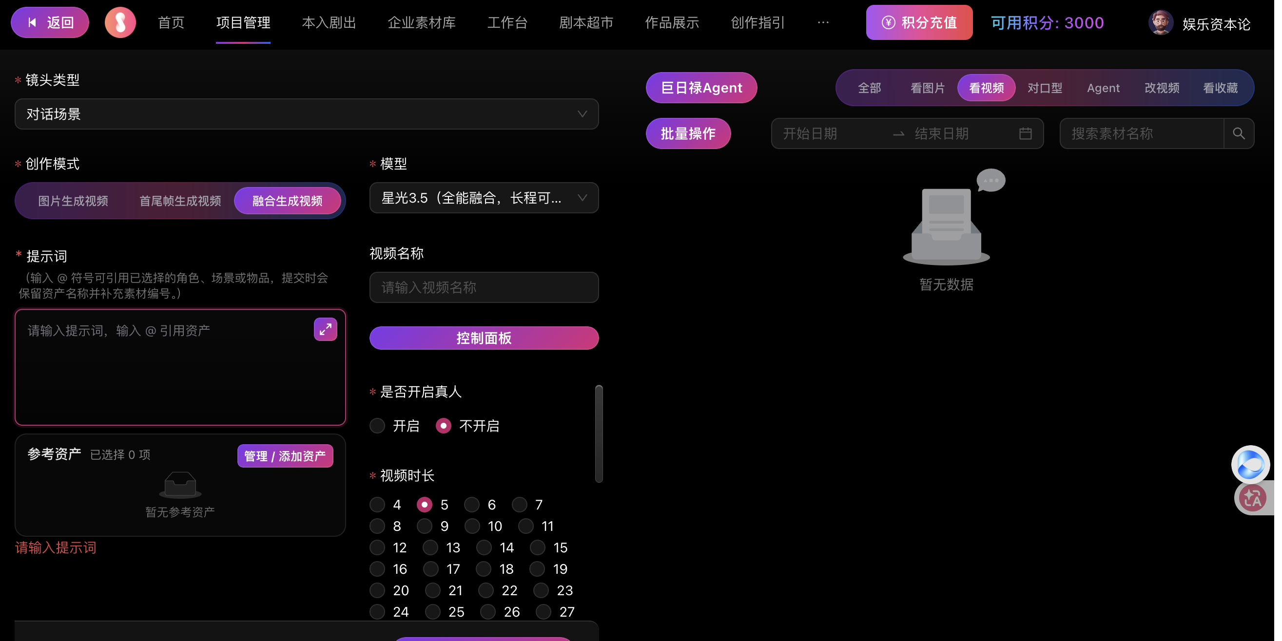
巨日禄的项目管理界面

AniShort的团队管理看板，可以按项目/人员/模型/产出效率看数据。这是另一个维度的团队管理能力。而巨日禄、Seko们对于大客户可以配专属培训和1对1服务，说明对于团队而言，服务也是产品的一部分。

【以上我写的部分也要核查】

最后，下面几个平台针对电商素材、多语种出海、转绘等需求有相应的解决方案。

短剧出海转绘能力
平台 | 转绘模式 | 语种/地区 | 原片限制 | 本土化深度
小云雀 | 重制转绘（白模/普通） | 18种目标地区 | 单段5-300秒/≤500MB/最多20段/总时长100分钟 | 资产本土化+定妆核对+镜头语言1:1复刻
OiiOii | 一键出海（转角色/转语言/转画风） | 多语种批量 | 时长<5分钟/文件<500M | 改编4档（不改编/弱/中/强）+男频/女频+文化元素映射
万兴剧厂 | 视频转绘beta | 中英日印尼西葡6语种 | ≤300MB/5秒-3分钟 | 语种导向
AniShort | 短剧出海专用转绘 | 语言/人种/风格一键切换 | 比例跟原片相同 | 非人类角色可选保留+台词翻译+重配音
巨日禄 | “一键转绘” | - | - | 详情需要向商务咨询
Seko | 剧本级出海Skill | 多国口语台词 | 剧本<20M | 剧情场景保留中文方便制作
数据来源：娱乐资本论根据官方手册和实测整理，信息截至2026年10月5日，如与实际有差异，以实际呈现为准。

【表格在确认内容准确后，需要按照字母排序和规范名称】

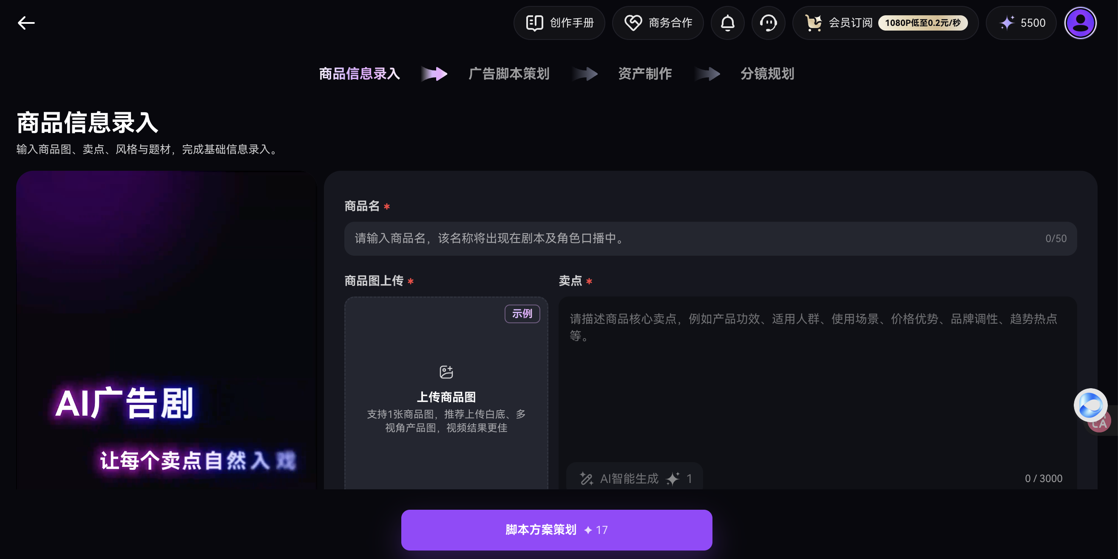
【谁家？】的广告剧生成向导

小云雀重制转绘是很“重”的一条整片复刻流水线——18个目标地区、总时长100分钟、用原片白模继承机位运镜切镜，这已经是把一整部剧“换个国家重拍一遍”的程度了。AniShort对于出海转绘比较注重配音和台词的修正。

综合来看，如果你使用画布的类型不同，那么各个平台的功能对你而言的实用性，还是有不小差异的。你可以按照自己的实际需求来选择平台，并且开始你的事业。

在下一篇，小娱将带大家看一下各个平台使用同样的SeeDance 2.5模型，做同样提示词、同样参数的视频，结果会不会有不一样。请继续关注娱乐资本论后续相关报道。

【完】

